**Créer un serveur FTP avec FileZilla Server**

# **Qu’est-ce qu’un serveur FTP ?**

Le **FTP**, ou « **File Transfer Protocol** » est un protocole qui permet le transfert de fichiers entre plusieurs appareils (téléphones, ordinateurs etc…) grâce à internet ou sur un réseau informatique local.

# **A quoi ça sert ?**

L’intérêt d’un **serveur FTP** est d’avoir accès, en entreprise par exemple, aux fichiers de l’entreprises depuis plusieurs appareils, à synchroniser le travail des employés et limiter l’accés à certains fichiers/dossiers à des groupes sur un serveur chiffré et accessible à l’aide d’un nom d’utilisateur et d’un mot de passe.

# **Comment ça marche ?**

On va installer un **logiciel serveur** sur une machine tournant sous **Windows ou Linux**, que l’on va pouvoir configurer (mots de passe, bande passante etc..) afin qu’il soit accessible depuis d’autres appareils.

# **Mise en place d’un serveur FTP**

Tout d’abord, il faut utiliser un logiciel de serveur FTP, il y’en a beaucoup ( ex : Drftpd, Titan FTP, ProFTPd etc … ), dans notre cas, nous utiliserons « **FilleZilla FTP Server** » que nous allons commencer par installer sur une machine tournant sous Windows.

## **Gestion des utilisateurs et groupes**

Une fois installé, on va commencer par pouvoir définir des groupes et utilisateurs ( et leur attribuer un mot de passe ) afin de permettre l’accès à ce serveur prochainement en se rendant dans **Edit 🡪 Users**

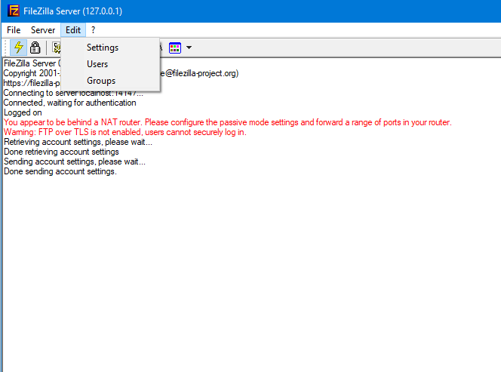

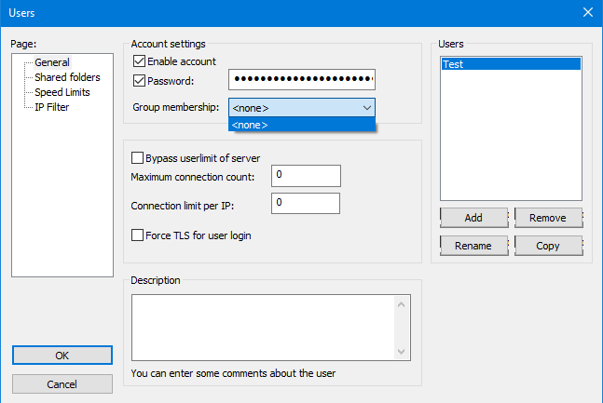Ici, nous sommes dans le fenêtre de gestion des utilisateurs, où l’on peut leur attribuer un mot de passe et un groupe ( par ex : employés / cyber sécu / développement ).

Dans notre cas, nous avons juste fait un Utilisateur « Test », n’ayant pas 30 employés pour tester sous la main.

Cela permet de créer par exemple des groupes de personnes qui travailleront sur le même projet, on peut choisir les dossiers qu’on décide de leur partager afin qu’ils ne voient pas le reste.  
On peux donc avoir plusieurs équipes qui travaillent sur plusieurs projets stockés sur le serveur FTP.

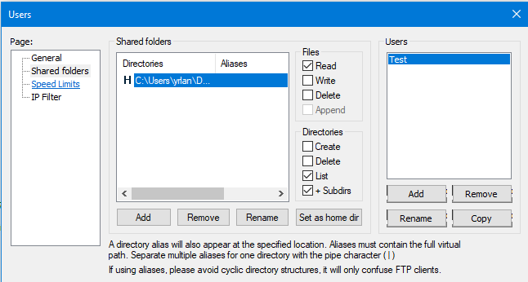

Ici, on peut décider des fichiers auxquels les **utilisateurs** et **groupes** (c’est la même interface pour les 2) auront accès, ainsi que leur **permissions** en **lecture/écriture/suppression**

## **Ouverture des ports**

On se retrouve ici sur la **fenêtre de configuration** de ma Bbox.  
Je vais ajouter une **règle** pour permettre l’accès à distance.  
Afin d’accéder à ce serveur depuis d’autres appareils, il faut commencer par **ouvrir les ports**, pour le **FTP**, celui **par défaut** qui est aussi le plus utilisé est le port **21,** c’est bien celui-là qui est utilisé sur **Filezilla Server** par défaut.

L’équipement est l’appareil sous **Windows** où sera installé le logiciel pour le **serveur**, il faut donc que l’IP corresponde avec l’ordinateur qui sert de serveur.

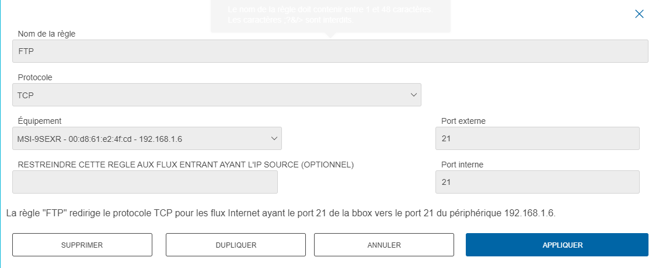Une fois cela fait, il faut maintenant se rendre du côté du pare-feu, où on va autoriser l’application à communiquer sur le réseau et allons créer des règles de pare feu ( entrante et sortante ) pour les ports 20 et 21.

## Accès aux fichiers depuis un autre ordinateur.

N’ayant pas d’autres ordinateurs sous la main, j’ai utilisé une **VM Linux** pour tester la connexion avec le **serveur**.  
**Les ports** de notre serveur étant désormais **ouverts**, on va désormais utiliser un **client FTP** afin de **se connecter au serveur** et pouvoir **accéder aux fichiers**. ( FileZilla Client dans notre cas, vu qu’on utilise déjà leur application serveur )

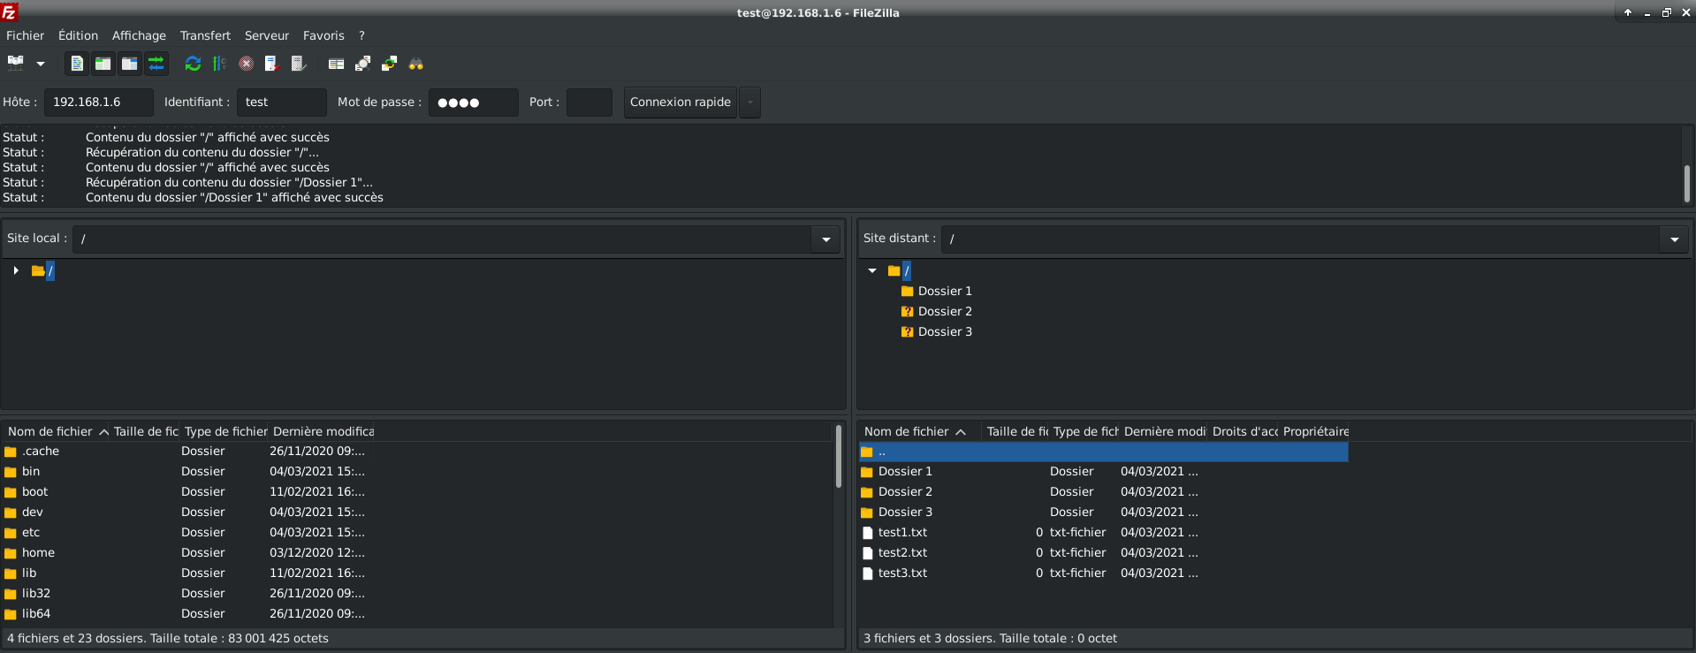J’ai créé un dossier « **FTP** » sur mon Windows accessible à l’utilisateur « **Test** » en **lecture/écriture**.

Sur FileZilla Client 🡪 on met l’IP du pc sur lequel est lancé le serveur ( donc **l’IP de notre Windows** ) dans **« Hôte ».**On remplit **identifiant** et **mot de passe** avec les informations qu’on a configuré au début.  
On garde le port par défaut ( 21 ) donc on n’est pas obligé de l’indiquer mais on peut quand même.  
Il n’y a plus qu’à appuyer sur Connexion rapide pour voir apparaître :

« Contenu du dossier "/" affiché avec succès »

Nous pouvons désormais échanger des fichiers avec le serveur.  
  
En situation réelle, on aurait crée des groupes pour chaque projet, avec les employés y participant inclus dans ces groupes pour leur afficher seulement ceux qu’ils ont besoin.  
  
Chaque employé à juste à se connecter grâce à son nom d’utilisateur et son mot de passe.